Jméno:

**Test Úvod do sacharidů, vzorce monosacharidů.**

1) Jaké funkce zastávají sacharidy v organismech? (3 body)

2)a) Následující sloučeninu zařaď do příslušné skupiny dle počtu uhlíkových atomů a funkční skupiny. (2 body)

b) Pojmenuj ji. Uveď, o jaký typ vzorce se jedná. (2 body)



3) a) Pojmenuj následující sloučeninu. Uveď, o jaký typ vzorce se jedná. (2 body)

b) Vytvoř pro tuto sloučeninu další dva typy vzorců, které jsme probírali, u každého z nich uveď, jak se daný typ vzorce nazývá. (6 bodů)

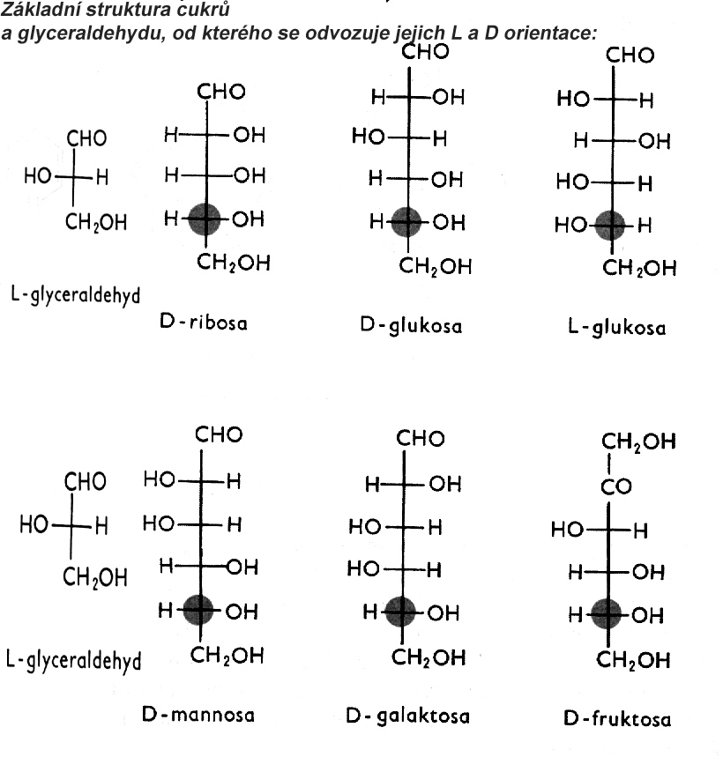

**Test Úvod do sacharidů, vzorce monosacharidů. – Autorské řešení**

1) Jaké funkce zastávají sacharidy v organismech?

zásobní, stavební, zdroj energie

2)a) Následující sloučeninu zařaď do příslušné skupiny dle počtu uhlíkových atomů a funkční skupiny

b) Pojmenuj ji. Uveď, o jaký typ vzorce se jedná.



a) pentosa, aldosa

b) α-d-ribosa, Haworthův vzorec

3) a) Pojmenuj následující sloučeninu. Uveď, o jaký typ vzorce se jedná.

b) Vytvoř pro tuto sloučeninu další dva typy vzorců, které jsme probírali, u každého z nich uveď, jak se daný typ vzorce nazývá.



a) d-glukosa, Fischerův vzorec

b) Tollensův vzorec Haworthův vzorec

 

Známkovací stupnice:

Celkem 15 bodů

100% - 90% 15 – 13,5 bodů 1

89% - 75% 13 – 11 2

74% - 45% 10,5 – 6,5 3

44% - 30% 6 – 4,5 4

29% - 0 4 – 0 5